Тема: Бородинское сражение 1812 года
Цели: Сформировать представление о войне 1812 года, о Бородинском сражении, о героях отечественной войны, создать условия для развития познавательного интереса при помощи разных форм работы с классом, воспитание патриотизма через воспитание любви к родной истории, литературе, живописи.
Оборудование: Мультимедийный проектор, презентация по данной теме, материалы из электронного архива « Мемориал отечественной войны 1812 года».
Ход классного часа.
- Организационный момент.
Прочтите
Высказывание на слайде под №1
«Кто к нам с мечом придет, от меча и погибнет.»
Как вы понимаете это высказывание? (ответы уч-ся)
Кто знает, кому принадлежат эти слова? /Александр Невский/
Нам сегодня предстоит выяснить, как это высказывание относится к нашему классному часу. В жизни есть события, рассказ о которых длится века. Каждое новое поколение должно слышать и знать о них. Благодаря этим знаниям люди становятся сильнее духом, потому что узнают, от какого крепкого корня они ведут свой род. Какие знаменательные события произошли в нашей стране, о которых мы будем помнить всю жизнь?
(ответы уч-ся)
Темой нашего классного часа будет Бородинское сражение 1812 года и произведения, запечатлевшие это событие. 1812 год – пример для нас, как противостоять беде, если она случилась, и как выйти из беды со славою и честью. И сегодня мы с вами будем говорить о тех, кто выстоял во время этой войны, чьи имена золотыми буквами вписаны в нашу историю, кому посвящены многие замечательные произведения нашей литературы. Сегодня мы познакомимся с двумя выдающимися людьми, которые увековечили нашу историю. Конечно не они одни были участниками боевых действий, но с другими героями мы познакомимся в течении всего учебного года.
Слайд
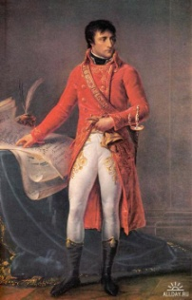
Наполеон Бонапарт- человек необычной судьбы. Он родился 15 августа 1769 года на небольшом острове Корсика, принадлежащем Франции. Сын бедного дворянина Наполеон закончил военную академию в Париже, когда ему было 16 лет. В 24 года он уже был генералом, затем стал консулом Франции, а в 1804 году Наполеона провозгласили императором. Франция почти непрерывно воевала. В конце концов, Наполеон стал властелином Европы. Но ему захотелось завоевать весь мир. На рассвете 12 июня 1812 года “Великая армия” Наполеона , переправившись через Неман , вторглась в пределы Российской империи. Главной целью Наполеон считал взятие Москвы. Он говорил: “Если я возьму Киев, я возьму Россию за ноги; если овладею Петербургом, я возьму ее за голову, но заняв Москву, я поражу ее в самое сердце”. Наполеон собрал 638 000 войска из подвластных ему народов и двинул их в Россию. « Я иду в Москву - говорил он,- и в одно или два сражения все кончу. Император Александр на коленях будет просить у меня мира» В самом деле, все предвещало французам несомненный успех: громадные силы, гений полководца, его удача и непобедимость. В русском народе имя Наполеона распространяло какой-то таинственный страх. Но общее мнение было такое: лучше погибнуть, чем покориться ненавистному врагу.
Слайд
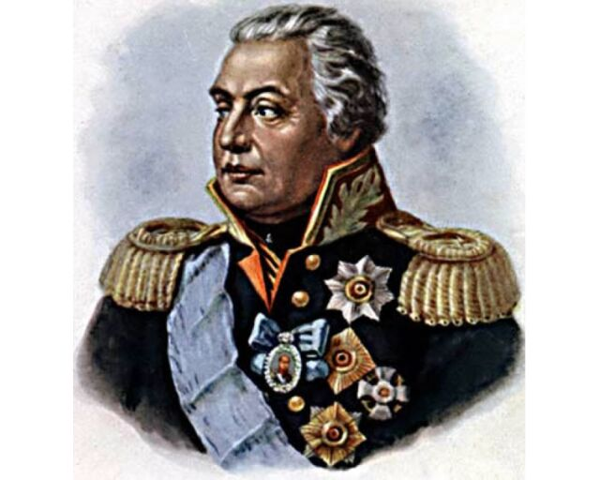

Главнокомандующим русской армии в самый ответственный момент для России был назначен Михаил Илларионович Кутузов. «Прибыл Кутузов бить французов»- говорили солдаты. Его давно знали и любили в войсках. Полное его имя Голенищев - Кутузов, а с декабря 1812 года он еще и князь Смоленский. Этот титул ему пожаловал император Александр в благодарность за спасение Отечества. Родился Михаил Илларионович Кутузов 5 сентября 1745 года в Петербурге. В возрасте 14 лет он с отличием окончил Дворянскую артиллерийскую школу. С 16 лет- прапорщик, командир роты Астраханского пехотного полка. Участвовал в многочисленных войнах, которые вела в то время Россия. У Кутузова, как и у Суворова, была одна судьба. Цари удаляли их из армии, когда не было войн, и снова призывали, когда России угрожала опасность. Не раз жизнь Кутузова находилась в опасности. От одной раны он лишился глаза, в другой раз пуля прострелила ему шею, но судьба хранила героя. «Видно Бог бережет голову Кутузова на что-нибудь необыкновенное, если он остался жить после двух таких опасных ран»- говорил доктор, который его лечил. С тактикой и искусством Наполеона Кутузов был знаком на деле. В 1805 году Россия помогала Австрии против Наполеона. Русскими тогда командовал Кутузов. Наполеон заставил австрийцев сдаться, прежде, чем они успели соединиться с русскими. Кутузов был вынужден отступать. Отступление было совершено в 350 верст и сопровождалось такими искусными и хитрыми маневрами, что Наполеон назвал Кутузова «хитрой лисицей». Теперь, когда Наполеон взял Смоленск и приближался к Москве, Александр 1 был вынужден назначить главнокомандующим русской армии Михаила Илларионовича Кутузова. Кутузову тогда было 67 лет.
Учитель.
- Сегодня мы попробуем воссоздать картину самого крупного сражения Отечественной войны 1812 года.
26 августа ( по новому стилю 7 сентября) 1812 года в 124 километрах от Москвы около села Бородино произошло крупнейшее сражение между русской и французской армиями.
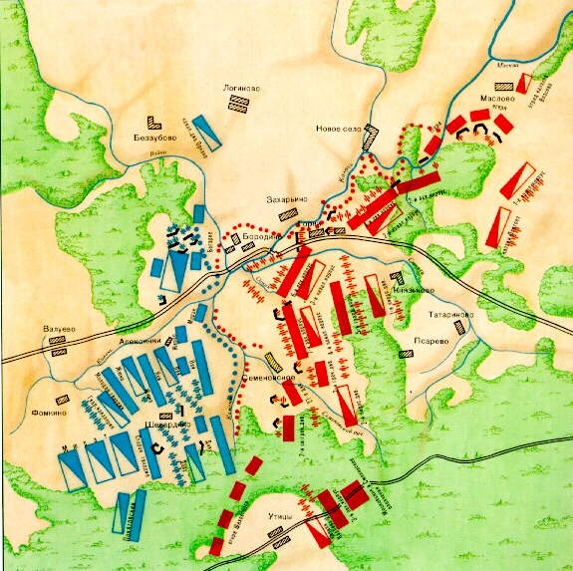
— Скажи-ка, дядя, ведь недаром
Москва, спаленная пожаром,
Французу отдана?
Ведь были ж схватки боевые,
Да, говорят, еще какие!
Недаром помнит вся Россия
Про день Бородина!
М. Лермонтов «Бородино», 1837
Через село Бородино проходило две дороги. Заняв их, русские преградили путь французам к Москве.
( слайд)

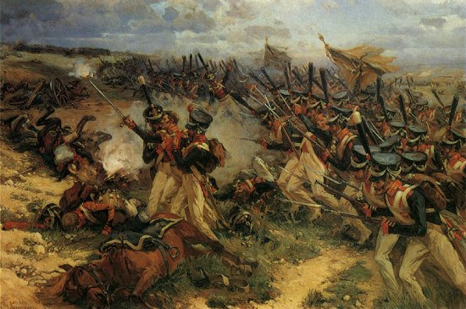

И вот нашли большое поле:

Есть разгуляться, где на воле!

Построили редут.

У наших ушки на макушке!

Чуть утро осветило пушки

И леса синие верхушки-

Французы тут как тут.

На Бородинском поле стояли друг против друга две огромные армии: 135 000 солдат и 580 орудий у Наполеона и 120 000 солдат и 640 орудий у Кутузова. Бородинская битва началась 26 августа .Русской армией командовали опытные военачальники: Петр Иванович Багратион, Барклай де Толли, Николай Николаевич Раевский, Николай Алексеевич Тучков и другие. Главный удар французов пришелся на армию Петра Ивановича Багратиона. Семь раз французы ходили в атаку. С обеих сторон потери были огромны. Когда с восьмой попытки французы потеснили левый фланг, генерал Багратион лично повел солдат в атаку, был тяжело ранен и вскоре умер, Все силы, весь талант, храбрость, любовь к родной земле отдал он для победы. Барклай де Толли во время сражения командовал 1-й армией. После упорных боев с армией Багратиона французы бросили все силы на центральный фронт, которым командовал Барклай де Толли. Все время, пока шло сражение, генерал был на передовой, в непосредственной близости к противнику, верхом на коне. Свистели пули, рвались снаряды, осыпая генерала комьями земли. Но генерал и не пытался уйти в укрытие. После очередного взрыва он отряхивал мундир и продолжал командовать боем.
( слайд)
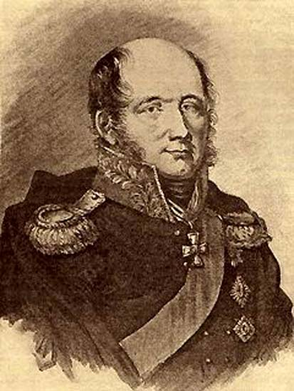
Умелые, безупречные действия генерала Николая Николаевича Раевского, командовавшего батареей в центре Бородинского поля, определили судьбу всего сражения. Прицельный огонь артиллеристов держал под контролем линию атаки неприятеля, пехотинцы храбро дрались на подступах к высоте, где стояла батарея.

(слайд)
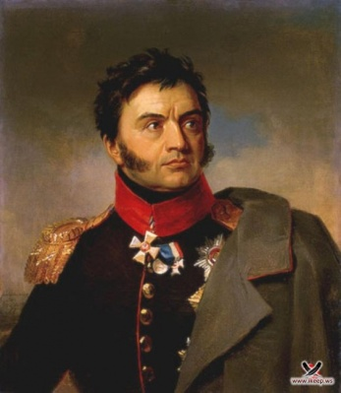
Корпус генерала Николая Алексеевича Тучкова прикрывал левый фланг русской позиции.
( слайд)
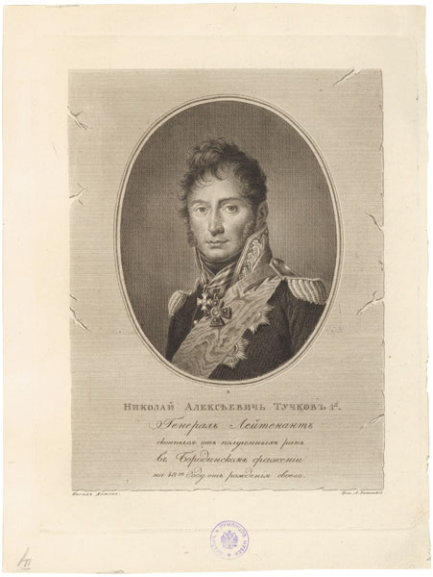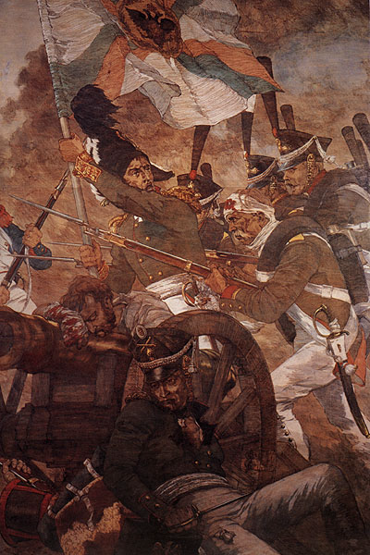

За 15 часов сражения линия обороны не была прорвана. Вот как пишет об этом М. Ю. Лермонтов:
Вам не видать таких сражений!...

Носились знамена, как тени,

В дыму огонь блистал,

Звучал булат, картечь визжала,

Рука бойцов колоть устала,

И ядрам пролетать мешала

Гора кровавых тел,

Изведал враг в тот день немало,

Что значит русский бой удалый

Наш рукопашный бой!...

Земля тряслась- как наши груди;

Смешались в кучу кони, люди,

И залпы тысячи орудий

Слились в протяжный вой…

«К ночи бой затих. Поле битвы осталось за русскими. Но какой ценой! Огромная площадь была взрыта ядрами, везде трупы людей и лошадей. Умирающие, стонущие, плачущие раненые. Река Колоча запружена трупами, вода окрашена кровью»- пишет очевидец. Наполеон впоследствии писал: « Из всех моих сражений самое ужасное то, которое я дал под Москвой. Французы показали себя в нем достойными одержать победу, а русские стяжали право быть непобедимыми».
Слайд
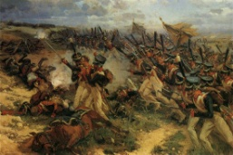
Французы понесли огромные потери в Бородинском сражении- 60 000 убитыми. Однако потери русских тоже были велики - свыше 40 000 убитыми. Продолжать бой было рискованно. Кутузов принял решение отвести армию к Москве. Утром 27 августа русская армия покинула Бородинское поле. Дать новый бой или сдать Москву без боя? Эти сомнения мучили Кутузова. Генералы настаивали на сражении.

(слайд)
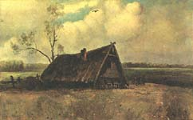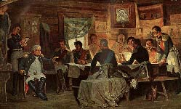
1 сентября в деревне Фили собрался военный совет. Кутузов понимал, что идти на сражение, значит рисковать судьбой Отечества. На военном совете Кутузов принял непростое решение: оставить Москву, сохранить армию и подготовиться к следующим битвам.2 сентября русская армия оставила Москву. В тот же день передовые отряды французов вошли в Москве (показ на карте). Французский император Наполеон ждал, что москвичи принесут ему ключи от Москвы, как это было во многих городах Европы. Но Москва была пуста. Это ошеломило Наполеона.
Слайд
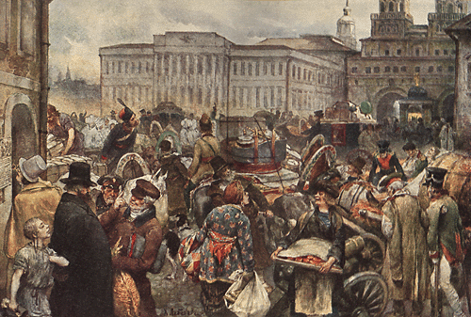

Французские солдаты начали грабить Москву. А вскоре начались пожары. Они полыхали несколько дней.

(слайд )
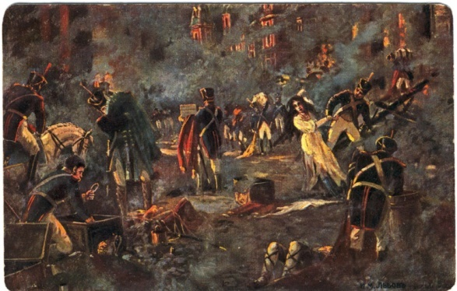
Вокруг Москвы развернулось партизанское движение. Небольшие партизанские отряды нападали на отдельные части французской армии. За месяц пребывания в столице Наполеон потерял 30 000 своих солдат. Запасы продовольствия иссякли. Армия великая и непобедимая превращалась в шайку грабителей и разбойников. Наполеон понимал, что армия разлагается. Не дождавшись предложения о заключении мира, Наполеон покинул Москву. Кутузов, расположившись в местечке Турутино под Москвой, перекрыл путь французской армии к отступлению по Новой, еще не разоренной французами, Смоленской дороге (показ на карте). Понеся большие потери в сражении под Малоярославцем, Наполеон развернул свою армию и повел по Старой Смоленской дороге ( показ на карте) Из 638 тысячной французской армии осталось лишь 30 000 солдат. Когда прибывшего во Францию Наполеона спросили про армию, он сказал: «Армии больше нет».
Кто они - герои Отечественной войны? Это талантливые военачальники:
1.Петр Иванович Багратион.
2.Михаил Богданович Барклай- де - Толли.
3.Алексей Петрович Ермолов.
4.Николай Николаевич Раевский.
5.Петр Петрович Коновницын.
6.Дмитрий Петрович Неверовский.
7.Иван Семенович Дорохов.
8.Дмитрий Сергеевич Дохтуров.
9.Матвей Иванович Платов и другие
Но прежде всего главный герой- это простой солдат и народ. С первых дней войны развернулось партизанское движение. Крестьяне прятали припасы, угоняли скот и сами уходили в леса.
Нашествие Наполеона на Россию закончилось полным ее крахом.
Выставка книг на тему « Бородино»

-Какое открытие для себя сделали?

